Рассказ-беседа о первых весенних цветах.
Цели: вызвать у детей интерес к окружающему миру, формировать реалистические представление об окружающей нас природе, желание стать другом природы, беречь и охранять её; расширить представления и знания детей о весенних лесных первоцветах, об их значении в нашей жизни; развивать речь детей, активизировать внимание и память.
Беседа о первоцветах.
Льдины звонкие разбились
И поплыли по реке.
И сережки распустились
На осине и ольхе.
Золотятся нежно ивы,
Посветлели их стволы.
На сосне блестят красиво
Капли крупные смолы.
Набухают соком почки,
Скоро снег растает весь, И
Зеленые листочки
Молодой украсят лес!
- А что ещё, кроме молодых листочков, украсит лес? (Цветы.)
-Когда появляются первые цветы в лесу? (Как только растает снег и появятся проталины.)
-Самые первые цветы так и называются – первоцветы. Какие первоцветы вам знакомы? (Ответы детей).
-Послушайте, ребята, загадку. О каком весеннем цветке в ней говорится?
На проталинке в лесу
Первым встретил я весну.
Я мороза не боюсь,
Первым из земли пробьюсь (Подснежник)
-Да, первый весенний цветок в нашем лесу – это подснежник.
- Посмотрите картинку с подснежником. Рассмотрите её. Красивый цветочек? А чем он вам нравится?
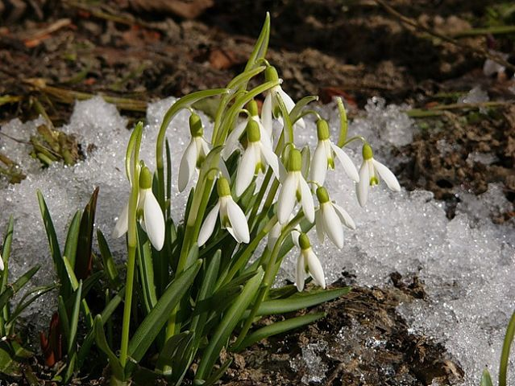
Рассказы о первоцветах, которые встречаются в нашем крае.
«Мать-и-мачеха» Н.Павлова
На пригорках давно уже появились кучки стебельков мать-и-мачехи. Каждая кучка – семейка. Стебельки постарше – стройные, держат головку высоко, а к ним прижимаются маленькие, толстенькие, неуклюжие. Есть совсем смешны: стоят сгорбившись, опустив голову, - точно стесняются, оробели, выглянув на белый свет.
Каждая семейка выросла из подземного корневища. Вниз был с осени отложен запас пищи. Теперь он постоянно тратится, но его должно хватить на все время цветения. Скоро каждая головка превратится в желтый лучистый цветок, точнее в целое собрание мелких, тесно прижатых друг к другу цветков.
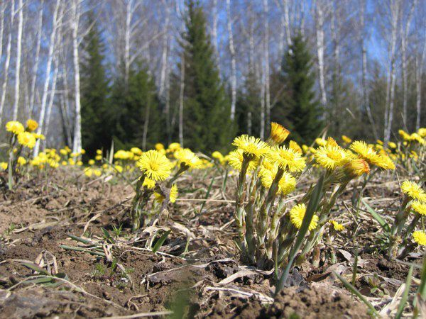
«Голубая пролеска» Н.Павлова
Неподалеку белеет березовая роща. Вот куда стоит пойти. На березки пока еще рано любоваться. Но под ними можно найти одно из самых милых весенних растений. Вот они, синие звездочки! Их называют голубой перелеской. Как хороши они сейчас под сухими листьями березы – свежие, чистые, ярко-синие. Хочется остаться здесь подольше. Хочется разузнать у этих растений, как они живут. Какие у них интересные листья: ярко-зеленые, плотные.
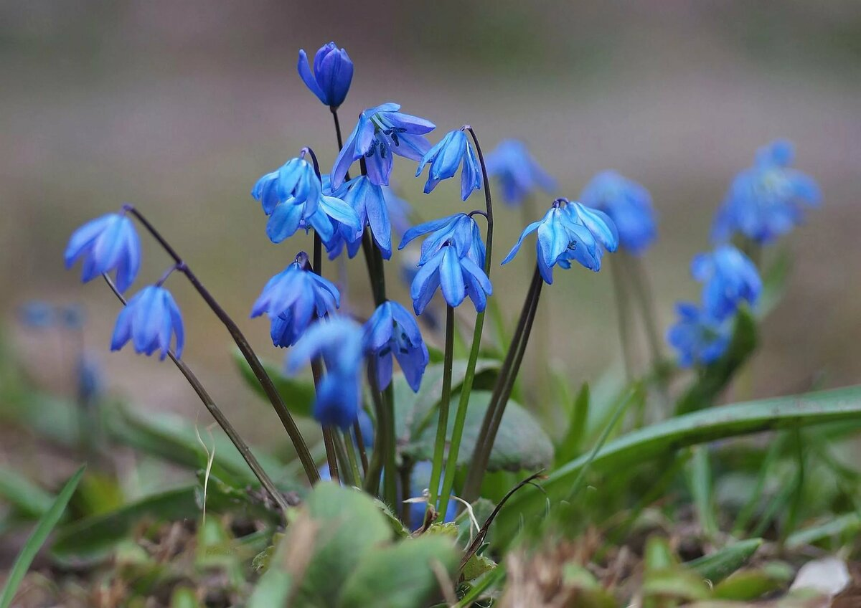
«Желтые цветы – пушистые шапочки» А.Александров.
По склонам, лугам, обочинам дорог весело зажелтели одуванчики. Первый весенний венок вы сплетете из этих цветов. Пройдет немного времени - и желтые цветки сменятся нежной пушистой шапочкой: созреют семена. Как сразу изменится одуванчик. Эти простые милые цветы всем нравятся. Но не всем известно, что одуванчик очень полезное растение. Их нежных листьев одуванчика можно приготовить вкусный салат. Одуванчик не только «салатное» растение, но и лекарственное. Ученые нашли в его блестящих длинных листьях много витаминов.
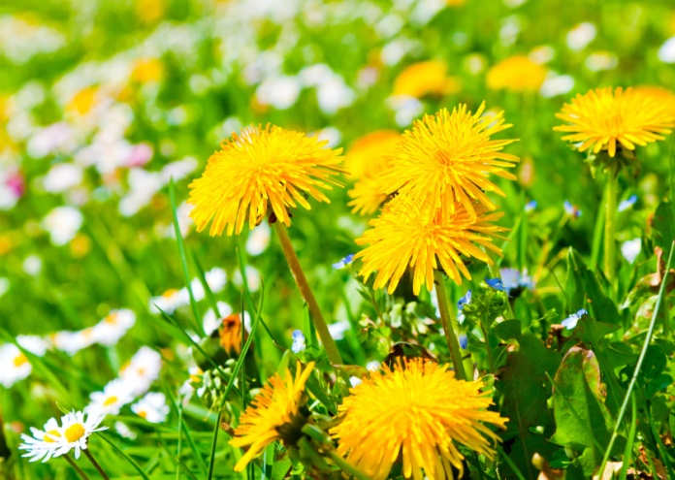
«Ландыш майский» Лев Поясникин.
Этот хрупкий лесной цветок, под названием «ландыш», обладает сложным и противоречивым характером. На зиму он полностью прячется под землю, цветет весной очень красиво и необычно, но отцветает достаточно быстро. Ландыш дарит людям прекрасный и неповторимый аромат. Но будьте осторожны! Этот цветок весьма ядовит. Ландыши – цветы скромные. Их не встретишь на открытом месте, нет их ни на лугу, ни в поле. Когда наступает весна, ландыши начинают прорастать из земли острыми стрелками и уже к маю на стебельке растения появляется множество крохотных цветочков, похожих на колокольчики молочно-белого цвета. Ландыши приносят людям много пользы. Благодаря своему приятному аромату, ландыши используются при изготовлении различной парфюмерии.
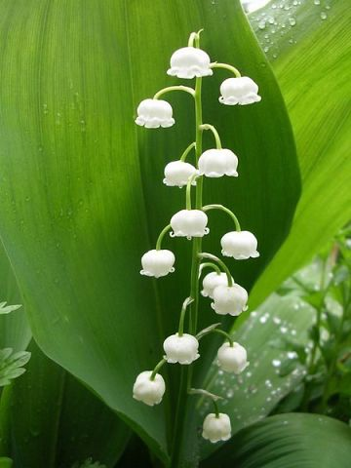
«Хохлатка. Весенний цветок» Ирис Ревю.
«Ранней весной, когда деревья ещё не накинули на себя пышные, зелёные наряды, пока зимние лесные квартиры ещё не опустели, появляется цветок с необычным названием…
Журчат, играют весенние ручейки, шепчутся с веточками, травинками-былинками. Весеннее солнце, понимая, что греть надо уже сильнее, старается вовсю. Птичий двор, что возле самой реки, наполнен весёлыми голосами. Вот идёт, вышагивая, курица-хохлатка. Смотрит она по сторонам, отыскивая первую весеннюю травку. Вдруг, под кустом, хохлатка замечает нарядное растение. Цветки у него маленькие, но собраны в красивую кисточку. А у каждого цветка – как будто небольшой хохолок. А запах!.. От него так и тянет ароматом мёда. Возле цветка жужжат пчёлы и шмели. Они-то точно знают, что в каждом цветке притаился сладкий нектар.
— Как тебя зовут? – спросила курица-хохлатка.
— Хохлатка, — ответил цветок. Курица не поверила: «Хохлатка – это я», — возразила курица.
— Меня тоже зовут «хохлатка», — сказал цветок. — Я – весенний цветок. Я неприхотлив, морозоустойчив, не боюсь болезней и вредителей. Умею быстро образовывать новые цветки. Хохлатка-цветок и хохлатка-курица подружились. Вместе-то веселее встречать весну. 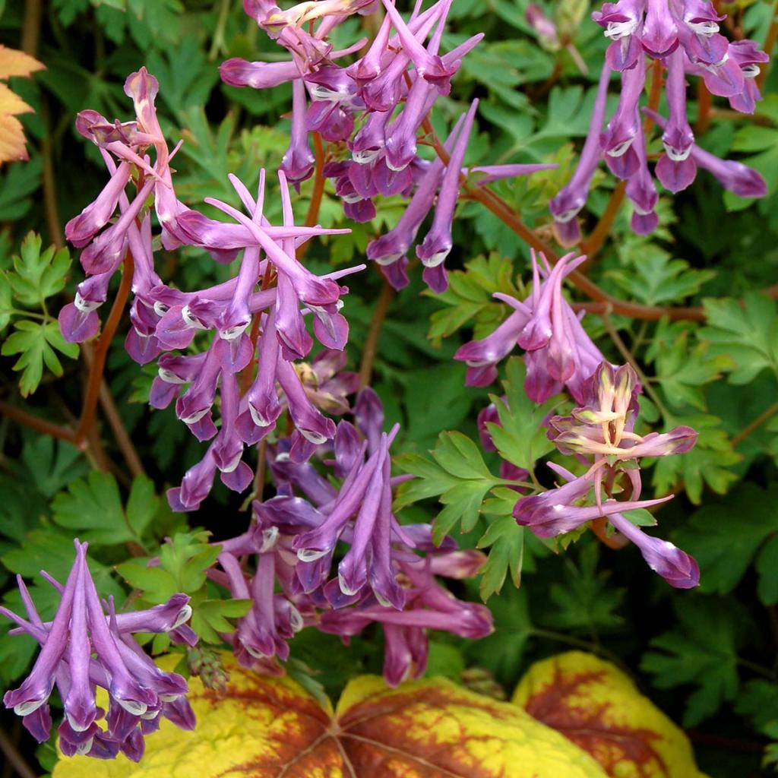

«Гусиный лук» Е. Нацентова.
Ранней весной распускаются на тонком стебельке мелкие цветки желтого подснежника, еще называют его в народе гусятник, гусиный лук, гадючий лук, лук птичий, гусятник желтый, желтоцвет. Гусиный лук, птичий лук - маленькое растеньице из семейства лилейных; из одной или многих мелких луковиц выходит один узкий лист и стебелек с зонтиковидным соцветием. В каждом цветке у него шесть жёлтеньких лепестков. Расцветает ранней весной. В земле у гусиного лука небольшая луковка, что остаётся зимовать. За эту луковку и назвали гусиный лук луком.
Ну а почему гусиный лук назвали именно гусиным?.. Когда-то гусиного лука по лугам и лесным полянам было очень много. И старые люди рассказывают, что на эти луга и поляны по весне всегда опускались стаи диких гусей, чтобы передохнуть здесь после трудной дороги и пощипать всходы лука, который они очень любили... Вот откуда и сложилось полное имя этого ранневесеннего цветка - гусиный лук.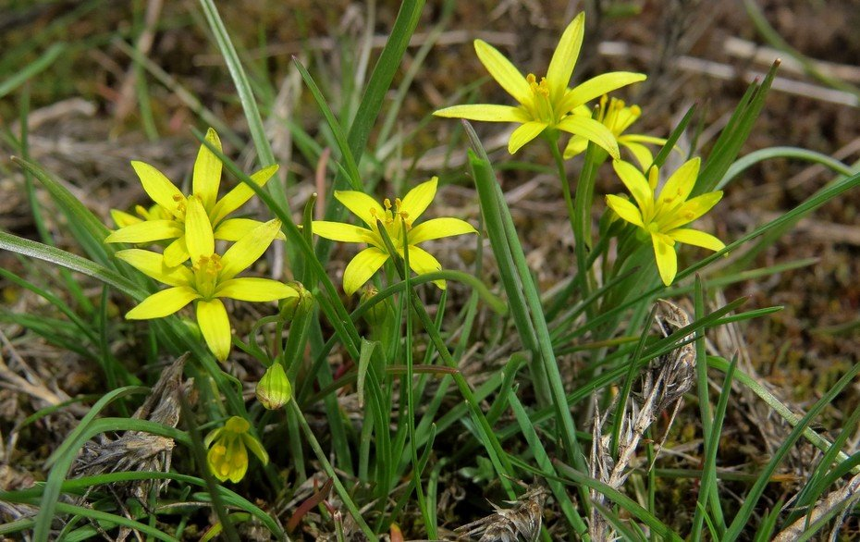
«Прострел или Сон-трава» Е. Нацентова.
Как только растает снег, на земле, среди прошлогодней травы, появляются пушистые бутончики. Через пару недель они превратятся в фиолетовые цветы с таинственным названием сон-трава. Другое название растения — прострел- тоже связано с легендой. Когда-то в стародавние времена за широкими листьями этой травки от Архангела Михаила прятался бес. Но скрыться ему не удалось. Архангел пустил стрелу молнии, которая убила беса, прострелив листья растения, превратив их в узенькие полосочки. Отсюда и название — прострел. Прострел любит солнечные, сухие участки, растет в сосновом бору и лиственном лесу. Цветет он всего 3-4 недели, с конца апреля до середины мая. Его симпатичные пушистые фиолетовые цветочки любители сразу начинают собирать и продавать на каждом углу. Между тем, рвать сон-траву нельзя — это редкое растение занесено в красную книгу. Его надо беречь и охранять.
